XI Reaktionsgeschwindigkeit

Einleitung

Chemische Reaktionen können unterschiedlich schnell verlaufen. Als Beispiel dient die Reaktion von Eisen mit Luftsauerstoff, eine Oxidationsreaktion (Abb. 1).
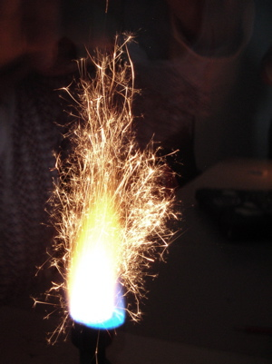
Abb. 1b: Verbrennen von Eisenpulver
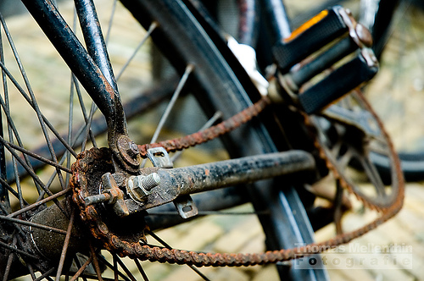
Abb. 1a: Rosten einer Fahrradekette
Während ein Stück Eisen an der Luft langsam zu Rost oxidiert, verläuft die Reaktion von Eisenpulver in der Brennerflamme sehr schnell (vgl. Tabelle 1)
 | Langsame Reaktion | Schnelle Reaktion
Beispiele | Rosten von Eisen | Verbrennung von Eisenpulver
Dauer | Jahre | Sekunden
Temperaturänderung | Nicht feststellbar | > 1000 °C
ΔH | - 824 kJ/mol | - 824 kJ/mol
Tab. 1: Entstehung von Rost in Vergleich zur Verbrennung von Eisenpulver

Als Mass für den zeitlichen Ablauf einer chemischen Reaktion dient die Reaktionsgeschwindigkeit ν. Als mittlere Reaktionsgeschwindigkeit (RG) versteht man die Konzentrationsänderung der Edukte oder der Produkte pro Zeitintervall:

Theorie

Unedle Metalle reagieren mit verdünnten Mineralsäuren wie Salzsäure oder Schwefelsäure zum entsprechenden Salz und Wasserstoff. In diesem Praktikumsversuch wird die Reaktion von Magnesium mit verdünnter Schwefelsäure untersucht. Formulieren Sie die Reaktionsgleichung:

Mg + H₂SO₄ MgSO₄ + H₂

Im Folgenden messen Sie die Abhängigkeit der Reaktionsgeschwindigkeit von der Konzentration der Schwefelsäure, indem das Volumen des gebildeten Wasserstoffgases bestimmt wird (s. Abbildung 2).
Abb. 2: Darstellung der Versuchsdurchführung; RG mit Schwefelsäure (1), Mg-Stäbchen (2), Glasrohr (3), Messzylinder mit Wasser gefüllt (4), Wanne mit Wasser (5)

Stellen Sie zunächst eine Vermutung über den Verlauf dieser Abhängigkeit auf und begründen Sie diese:
Mit steigender Schwefelsäure-Konzentration nimmt die Bildung am Wasserstoff zu . . . . . . . . . . . . . . . . . . . . . . . . . . . . . . . . . . . . . . . . . . . . . . . . . . . . . .

Experimenteller Teil
Pro Zweiergruppe benötigen Sie folgendes Material an Ihrem Platz:

- Schwefelsäure (0.5 – 10 mol/L)
- Salzsäure (1 mol/L)
- 15 grosse Reagenzgläser
- Mg-Stäbchen, -späne
- 1 Glasrohr S-förmig
- 1 Gummistopfen mit Loch
- Stoppuhr
- 2 Messzylinder (25mL und 100 mL)
- 1 Wanne

Führen Sie die Vorschrift genau durch und tragen Sie Schutzbrille!

Füllen Sie zunächst die Wanne zu ¾ mit kaltem Leitungswasser.
- 100 mL Messzylinder mit Wasser füllen und kopfüber in die Wanne stellen.
- Geben Sie 10 mL Schwefelsäure einer bestimmten Konzentration, z. B. 0.5 mol/L (mit 25 mL Messzylinder) in das Reagenzglas.
- Mg-Stäbchen an die obere Wand des RG legen, noch nicht in die Säure!
- Gummistopfen mit S-förmigem Glasrohr aufsetzen und Mg-Stäbchen herunter fallen lassen.
- Nach ca. 5 s (die Reaktion setzt dann ein) die aufsteigenden Gasbläschen während genau 15 s (Stoppuhr) in dem Messzylinder auffangen. Hierbei RG gut schütteln.
- Es sollen so viele Messungen (jedes Mal mit neuer Säure und neuem Mg-Stäbchen) ausgeführt werden, bis ein zuverlässiger Wert erreicht wird.
- Stellen Sie Reagenzgläser mit heftiger Reaktion in den Abzug.
Tragen Sie die gemessenen Werte in Tabelle 2 ein und werten Sie sie anschliessend mit Hilfe des Koordinatensystems (Abb. 3) graphisch aus (S. 60).
- Legen Sie zwei Mg-Stäbchen in Wasser. Führen Sie die unter 1.-6. beschriebene Reaktion (statt mit H₂SO₄) mit HCl (1 mol/L) bei zwei verschiedenen Temperaturen, bei Raumtemperatur (25°C) sowie bei 40 °C) durch. Verwenden Sie zum Erwärmen der Salzsäure im RG den Gasbrenner. Tab. 3
- Bestimmen Sie die Masse eines Mg-Stäbchens. Führen Sie die unter 1.-6. beschriebene Reaktion mit der dieser Masse entsprechenden Menge Mg-Späne durch. Verwenden Sie hierfür 1-m Schwefelsäure (1 mol/L). Tab. 4
Auswertung
Tabelle 2
c(H₂SO₄)  [mol/L] | 0.5 | 1 | 2 | 3 | 3.5 | 4 | 5 | 6 | 7 | 8 | 10
H₂  [mL] | 15 | 30 | 48 | 60 | 65 | 69 | 70 | 65 | 55 | 40 | 8

Abbildung 3: Abhängigkeit der RG von der Schwefelsäurekonzentration

Tabelle 3
Temperatur in °C  (1-m HCl) | 25 | 40
H₂
[mL]

Tabelle 4
 | Mg-Stäbchen | Mg-Späne
H₂
[mL]

Aufgaben

1. Beschreiben Sie den Verlauf der Reaktionsgeschwindigkeit in Abhängigkeit von der Schwefelsäurekonzentration. Entspricht er Ihrer Erwartung? Bei welcher H₂SO₄-Konzentration (mol/L) ist die RG am höchsten?
zwischen 4 – 5 mol/L

2. Beschreiben Sie Ihre Beobachtung bei der Reaktion der Mg-Stäbchen mit HCl (1 mol/L) bei zwei verschiedenen Temperaturen (25 und 40 °C). Können Sie eine Tendenz feststellen?
- deutliche Erhöhung der RG von 25 °C auf 40 °C
- RGT-Regel: Erhöhung der Temp. um 10 °C doppelte Reaktionsgeschwindigkeit

3. Welche Beobachtung machen Sie beim Einsatz von Mg-Spänen anstatt des Mg-Stäbchens? Begründung?
deutliche Erhöhung der RG bei Mg-Spänen.
Begründung: Magnesium-Späne haben eine grössere Oberfläche bzw. einen höheren Zerteilungsgrad mehr erfolgreiche Zusammenstösse möglich

4. Sie haben experimentell drei verschiedene Faktoren kennen gelernt, wie die Reaktionsgeschwindigkeit beeinflusst werden kann. Welche sind das? Wie könnte man die RG zusätzlich erhöhen?

Zusatzaufgabe: Was könnte der Grund dafür sein, dass mit steigender Konzentration der Schwefelsäure die Reaktionsgeschwindigkeit nicht konstant zunimmt?

